Муниципальное бюджетное общеобразовательное учреждение

«Средняя общеобразовательная школа №1 с. Толстой-Юрт

Грозненского муниципального района»

тел. 8(928) 783-66-50

[school1t-y@mail.ru](mailto:school1t-y@mail.ru)

ЧР c. Толстой-Юрт, ул. Дружбы народов,2

**Отчет по профилактике детского**

**дорожно-транспортного травматизма**

**МБОУ «СОШ №1 с.Толстой-Юрт»**

**за первый квартал 2017г**

В январе месяце в нашей школе прошли классные часы на тему «Скользкая дорога». Дети узнали о том, как опасно передвигаться по заснеженной дороге скользкой дороге, а также что, нужно делать, для того, чтобы обувь не скользила. Классные руководители рассказали детям о том, что нужно передвигаться только по тротуар. О важности покупки зимней одежды с отражающими элементами. О вероятности получить сильный ушиб, поскользнувшись на льду. На уроках ОБЖ проводилась беседа о правилах дорожного движения в зимнее время.

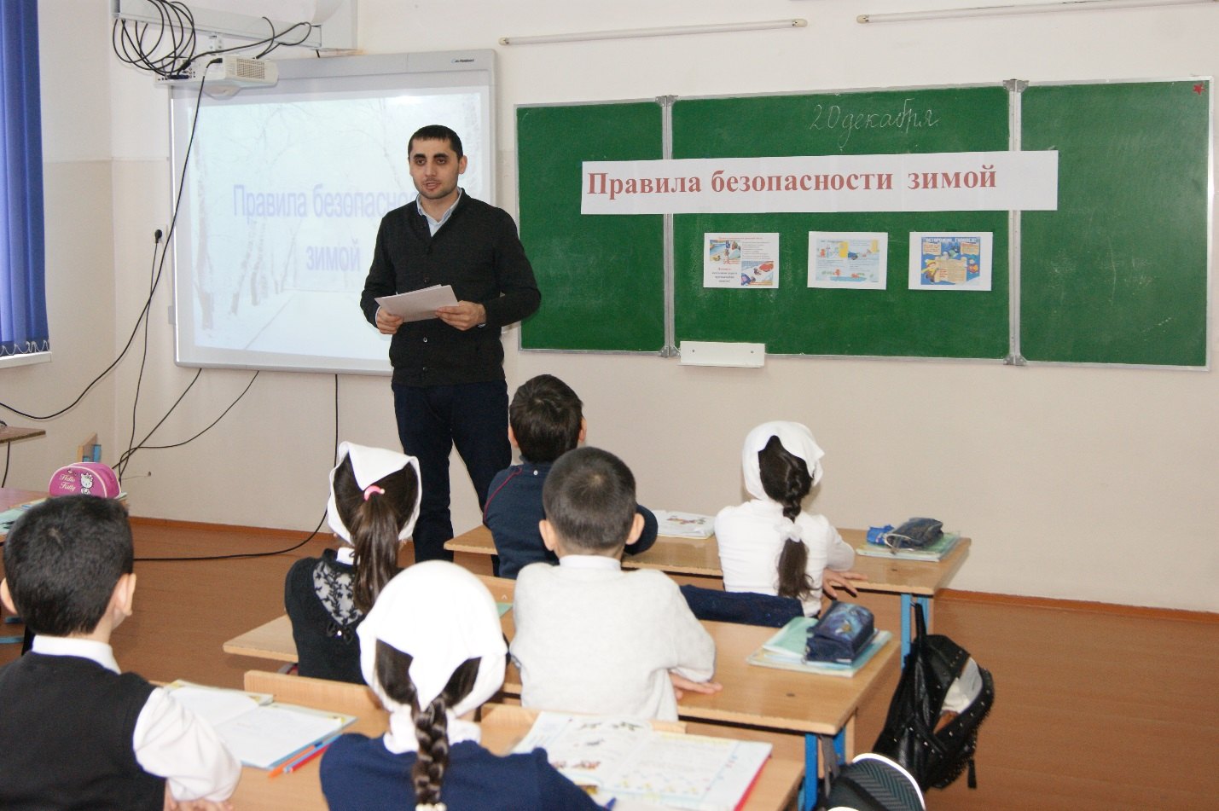

В феврале согласно школьному плану по профилактике детского дорожно-транспортного травматизма в МБОУ «СОШ№1 с.Толстой-Юрт» прошли классные часы с 1 по 11классы. В некоторых прошли уроки на тему: «Безопасное движение на улицах и дорога».

Учитель ОБЖ Абдурахманов М.М. провел беседу с учащимися младших классов на тему: «Мой безопасный путь домой». С учениками старших классов так же была проведена беседа на тему: «Нет прав не садись за руль».

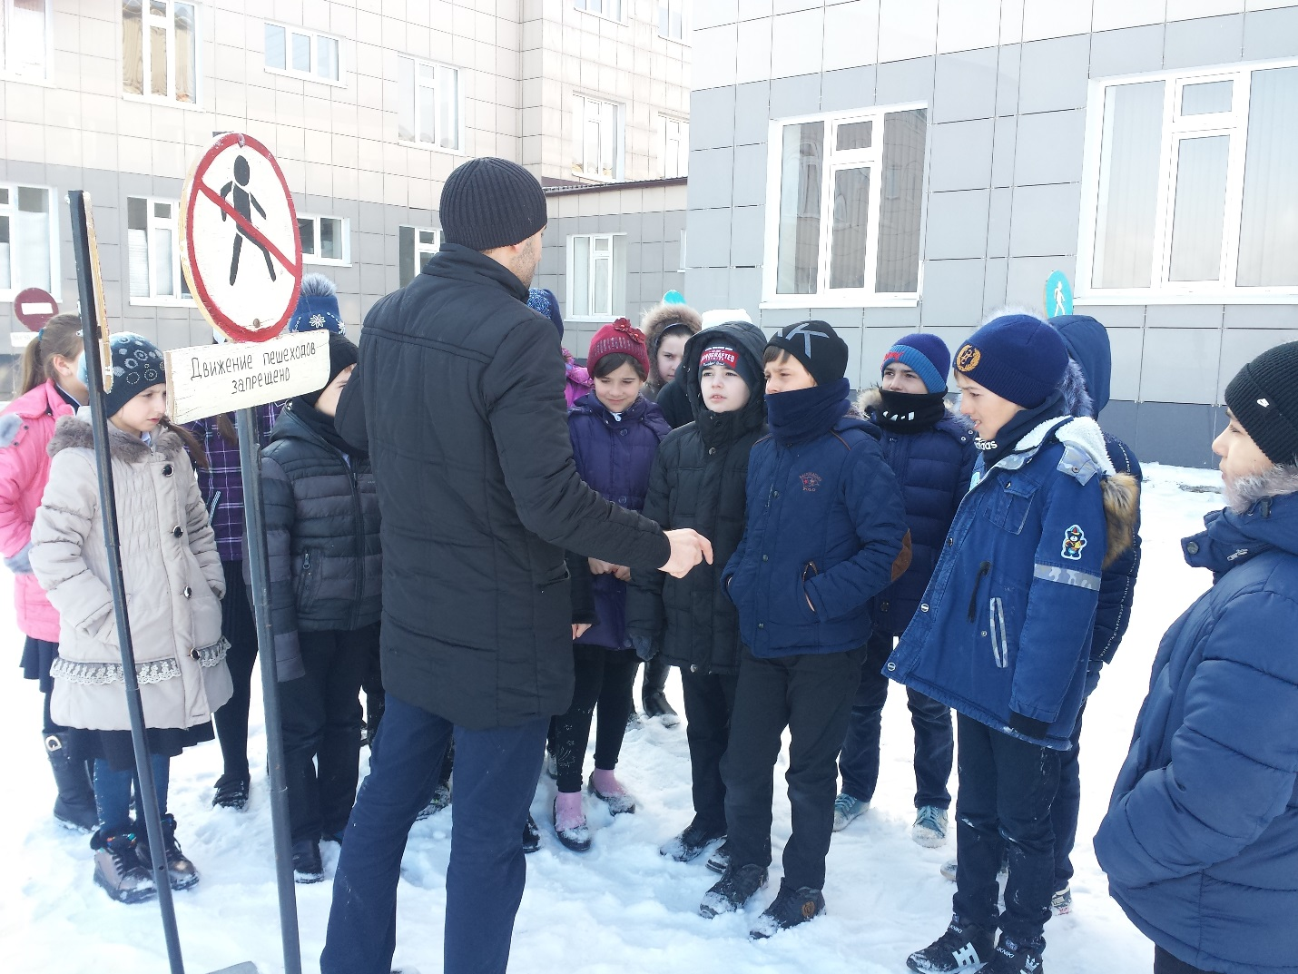

В целях предупреждения детского дорожно-транспортного травматизма, в марте месяце, в МБОУ «СОШ №1 с.Толстой-Юрт» усилена агитационная работа по изучению детьми Правил дорожного движения и безопасному поведению на улицах и дорогах.

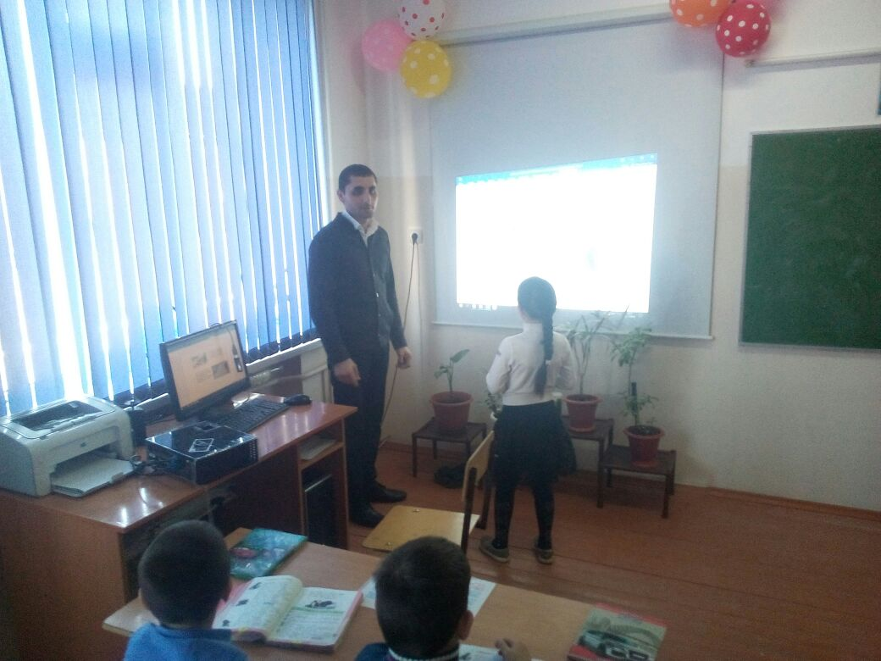

Исполнитель: зам.дир по ОБЖ М.М. Абдурахманов .